*第一章 一个好的开始*

第一节：软件与程序

第二节：语言的选择

第三节：开发环境

第四节：学习方法

1.1软件与程序

随着电子计算机与网络的不断发展，人们的生活越来越多地依赖于各种软件（**software**）。形形色色的软件为我们的生活带来乐趣，也方便了我们的工作。而计算机的世界之所以丰富多彩，是因为软件充分发挥了硬件的作用。我们平时使用的QQ、浏览器、播放器甚至Windows操作系统，都属于软件。

计算机在我国真正走进千家万户是近几年的事。我国的信息产业起步相对较晚，所以很长一段时间里网游产业管理机制不够完善，因此经常会有青少年沉迷网游荒废学业或者因为没钱购买道具而走上违法犯罪的道路的负面新闻。由此，计算机和网络一度被大众视为妖魔之物。但是近年来，信息社会的建设被高度重视，在真正的了解计算机以后，人们逐渐发现它并不是洪水猛兽。与此同时，软件产业飞速发展，软件看不见也摸不着，但是它带来的价值堪比钻石。在21世纪，与软件开发相关的行业必然能让从业者获得巨大的经济收益。

软件是数据、文档、程序（**program**）的有机结合，所以，要想设计出软件，首先要学会设计程序。那么，什么是程序呢？程序是解决问题的流程和步骤。而计算机里的程序则是指能够解决某个问题的一系列计算机指令的集合。

1.2语言的选择

要开发程序，先要选好一种语言，在选择语言之前，我们先来了解一下编程语言的发展简史。

计算机只能读懂一种语言，这种语言是机器语言。所谓机器语言，就是一系列的纯粹由0和1构成的二进制数。机器语言对于普通人来说，不要说自己写，就是抄，也很容易出错。要用机器语言写程序需要对计算机的底层有着相当清晰的理解，即使失之毫厘，也会谬以千里，不仅如此，由于每台计算机的结构不一定完全相同，所以在一台计算机上用机器语言开发的程序在另一台计算机上可能就无法运行。用机器语言来开发程序实在是一种痛苦。

人类的智慧总是无穷的，为了提升开发的效率，有人发明了汇编语言。汇编语言将一些冗长的机器语言替换成了助记符，比如MOV、PUSH、POP等等。比起机器语言，汇编语言显然要“人性化”多了。不过汇编语言仍然不能解决机器语言一些缺点：可移植性差，开发效率低。机器语言和汇编语言统称低级语言（低级与高级并不代表语言的好坏）。

后来，人们发明了高级语言。高级语言比起机器语言更接近人类的思维方式，现在有些高级语言已经能做到让写程序和写文章一样简单了。高级语言中，比较杰出的有C语言、C++、Java、C#等等。

高级语言又因为编程思想而分两种：面向过程（**Procedure Oriented**）的语言和面向对象（**Object Oriented**）的语言，其中后者是当前编程语言的潮流。

C语言的诞生是计算机发展史上的一个里程碑。1972年，贝尔实验室的丹尼斯·里奇（**Dennis M.Ritchie,1941年9月9日-2011年10月12日**）发明了C语言，他也因此被世人称为“C语言之父”。即使C语言已经诞生了超过40年，它仍然是最受欢迎的高级语言之一。C++、Java分别在自己的领域中大获成功，但是它们都是站在C语言这个巨人的肩膀之上的，它们的大多数语法都由C语言沿用而来。如果学好了C语言，就能以熟悉的方式来学习其它高级语言，并且，由于C语言语法相对简单，限制较少，并且对开发环境的要求不高，因此初学者很容易上手，所以，C语言作为程序设计的入门语言是很明智的。

C语言有哪些特点呢？

第一，C语言是面向过程的语言，语言特性相对较少，上手简单。

第二，C语言具有很强的底层操作能力，即使是面向过程已经不适应大型软件开发的今天，C语言依然拥有无限活力，因为对于一些硬件的驱动程序的开发，C语言有着绝对的优势。同时，强大的底层操作能力让C语言既具有高级语言的特性，也能实现低级语言的大部分功能，所以也有人将C语言称为“中级语言”。

第三，C语言操作十分灵活，用C语言写程序时，拥有的权限是相当高的，这种权限一方面有利于对底层的操作，另一方面也导致C语言语法显得十分“不严谨”，C语言是易学的，它也是难精的。

前面提到，C++和C语言很类似，那么它们到底是什么关系呢？C++是以C语言为基础发展而来的，并且在C语言的基础上增加了面向对象的特性，在大多数情况下，合法的C语言程序都是合法的C++程序，两门语言在发展的过程中也一直保持着相互的兼容性，但也有例外，读者需要牢记它们是两门不同的语言。

C语言的发展过程中经历了很多个标准，如C89、C99，最新标准则是C11。

1.3开发环境

不管是用汇编语言还是高级语言写出的程序，都是不能直接在计算机上运行的（前面说过，计算机只能识别机器语言）。这时候，就需要有一种软件来将我们写的高级语言程序“翻译”成机器语言，这种软件被称为编译器（**compiler**）。事实上，目前的绝大多数编译器都不止具有编译的功能，而是同时具有编写代码、编译代码、调试程序等功能，所以这些编译器本质是IDE（**Integrated Development Environment，集成开发环境**）。

常见的C语言IDE有DEV-C++、Visual C++ 6.0、Visual Studio 2015等，它们同时也是C++的IDE。

Visual C++ 6.0发布于1998年，由于过于久远，所以它对C语言以及C++的标准支持做得不好，所以并不推荐使用。

DEV-C++是一款自由软件，完全免费，DEV-C++对C语言以及C++的标准支持都是很好的，因此它是一款很好的IDE。

Visual Studio 2015是微软公司开发的目前最大的、功能最强的开发工具，它不仅能够用于开发C/C++，还能用来开发其它很多语言的项目。

推荐初学者使用Visual Studio 2015 Community版，一方面Visual Studio 2015智能程度很高，编写代码时就能看到语法错误，大大提高了开发效率，也能让初学者少走很多弯路，增加学习的信心。另一方面，Windows 7及以上的操作系统对Visual C++ 6.0的兼容性不好，使用过程中可能会经常遇到各种麻烦的问题。虽然Visual Studio 2015体型相对“臃肿”，但是比起它带来的方便，占用的硬盘空间简直微不足道。

此外，Visual Studio 2015 Community版对个人用户是完全免费的，虽然它功能强大，但是我们无需担心付费问题。

在这个链接里可以下载到Visual Studio 2015 Community版： https://www.visualstudio.com/downloads/download-visual-studio-vs

选择下载离线安装光盘镜像，下载完成之后用虚拟光驱（Windows 8及以上的操作系统自带有虚拟光驱的功能，而Windows 7及以下的系统则需要另外安装）加载该镜像，并启动安装程序。

接下来将介绍Visual Studio 2015的具体安装方法。

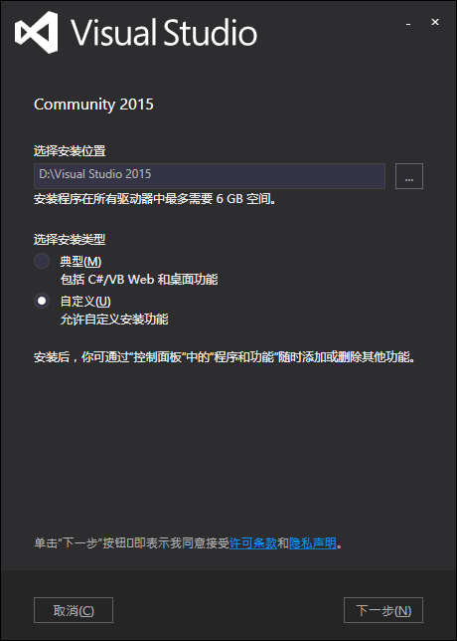

图1-3-1 Visual Studio 2015社区版安装界面

如图1-3-1,将安装类型设置为“自定义”，并设置安装路径，然后点击“下一步”。

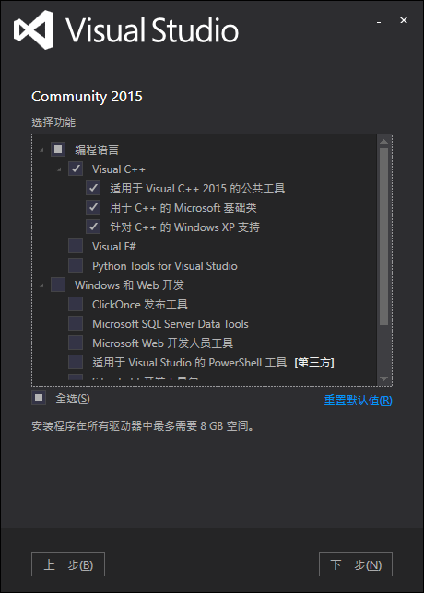

图1-3-2 Visual Studio 2015社区版安装界面

如图1-3-2,编程语言中选中Visual C++，其它语言可以选择不安装，然后点击“下一步”。

接下来的步骤就是确定安装并耐心等待即可，整个安装过程可能耗时较长。

安装完成之后，在开始菜单里能够找到Visual Studio 2015，启动它，选择“帮助”——“注册产品”，这时候我们看见，程序提示的是有180天的使用期限，而不是免费，无需担心，只要去微软官网（https://www.microsoft.com/zh-cn）注册一个账号，并且用这个账号登陆Visual Studio即可获得它的免费使用权。

接下来将介绍如何使用Visual Studio 2015来开发一个简单的程序。

首先，启动Visual Studio 2015，点击“新建项目”，选择Win32控制台应用程序，然后修改名称和位置，点击确定：

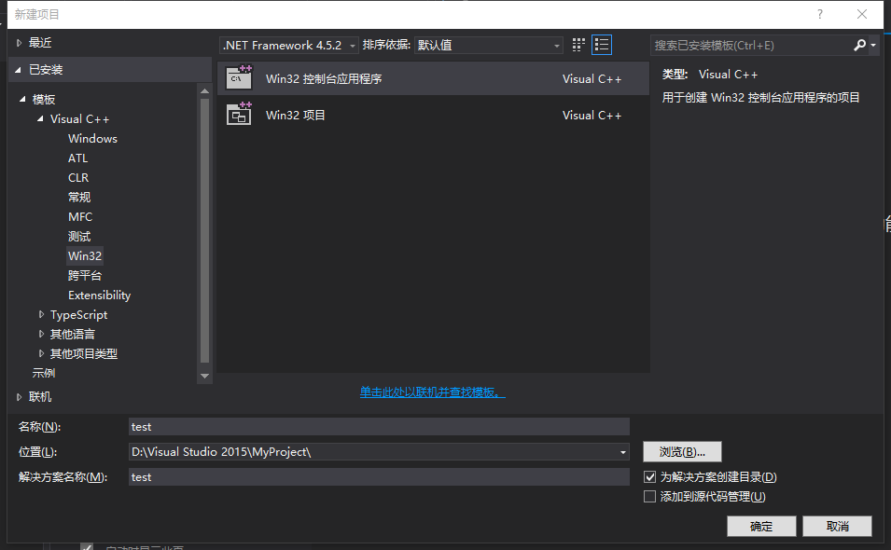

图1-3-3 新工程的选择

然后点下一步：

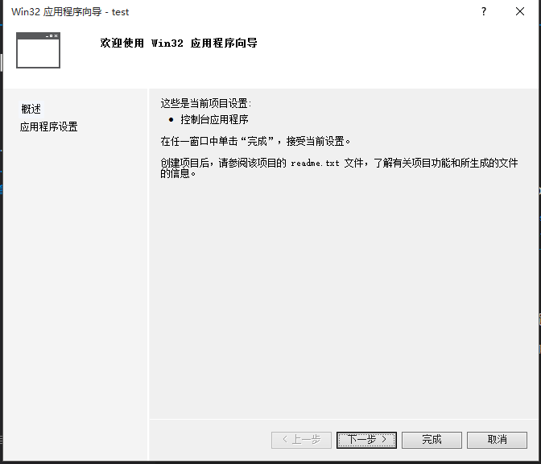

图1-3-4 应用程序向导

去掉预编译头和安全开发生命周期检查，勾选空项目，然后点击“完成”：

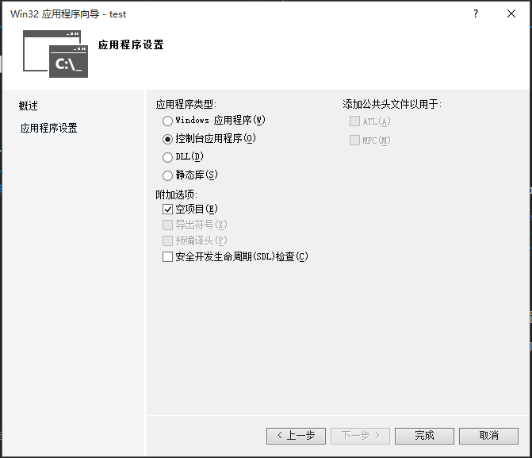

图1-3-5 应用程序向导

这时候，就建立了一个新的工程了，但是我们发现没有地方可以写程序，所以还需要新建一个源文件，右击源文件，选择添加、新建项：

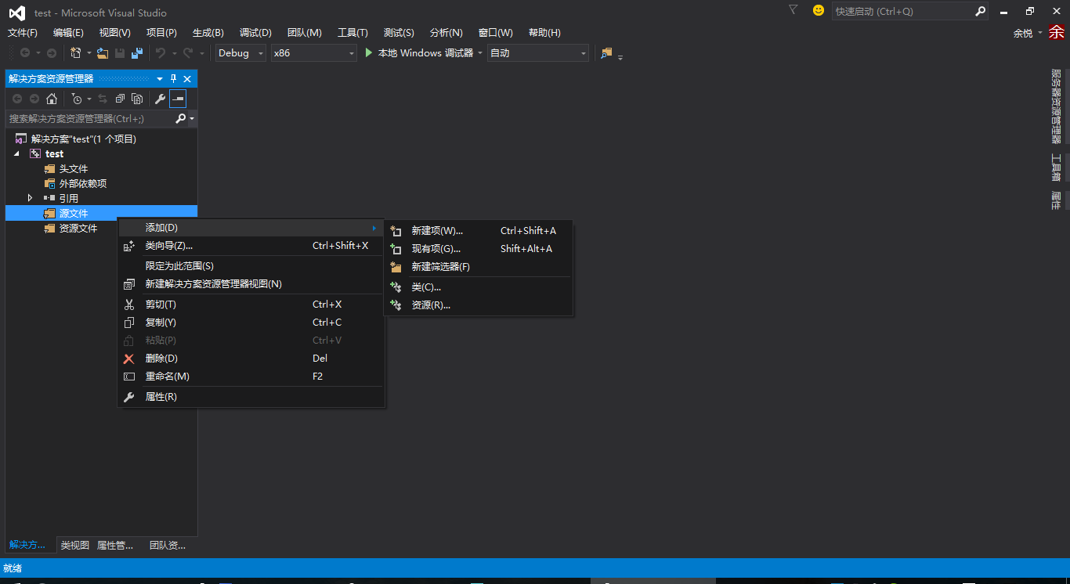

图1-3-6 新建源文件

选择C++源文件，并修改名称：

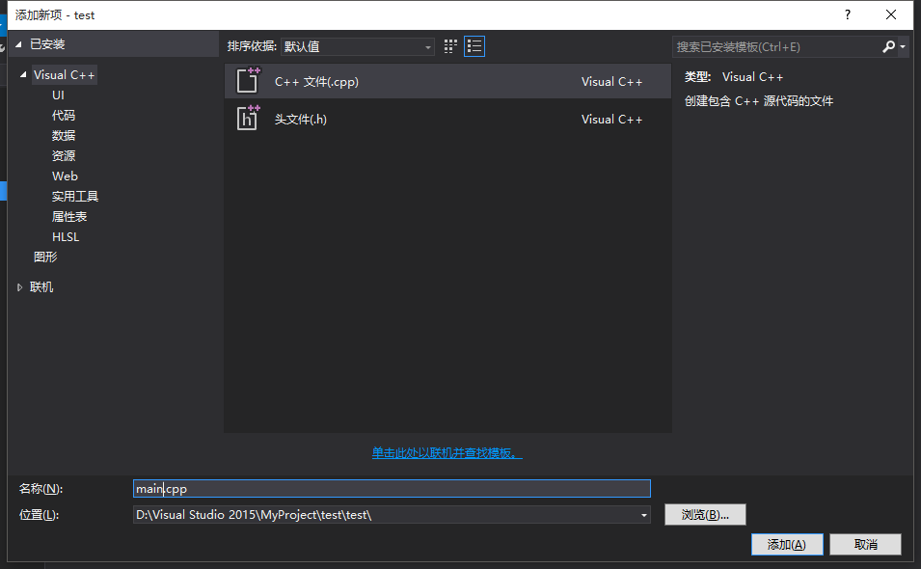

图1-3-7 新建源文件

接下来就可以写程序了，在空白区域键入以下代码：

1. #include <stdio.h>
2. int main()
3. {
4. printf("Hello World!\n");
5. return 0;
6. }

程序1-3-1

按Ctrl+F5的组合键，运行程序。结果如下：

Hello World!

请按任意键继续. . .

接下来分析程序1-3-1中每行语句的意思：

“#include <stdio.h>”：预编译（**precompiling**）头文件，表示本程序包含“stdio.h”头文件，让程序具有标准输入与输出的功能，头文件可以提供不同的“功能”。尖括号内可以换成其它的头文件，比如“stdlib.h”、“conio.h”等等。当程序需要包含多个头文件时，占用多行来分别包含。

“int main()”：声明返回值为int的主函数，一个程序有且只有一个主函数，在介绍函数的相关知识之前，我们认为这是一种固定的形式。

“printf(“Hello World!\n”);”：输出“Hello World!”并换行，其中，printf是一个函数，拥有输出的功能。双引号里的Hello World!可以替换成其它的字符串。\n是一个转义字符，表示换行并将光标移动到行首。

“return 0;”：主函数的返回值，同样认为这是一种形式。

至此,我们总结出一个C语言程序的大致结构，严格说来它并不完整。但是在更深入地剖析C语言之前，暂时这样理解：

#include <头文件1>

#include <头文件2>

...

#include <头文件n>

int main()

{

语句1;

语句2;

...

语句n;

return 0;

}

**小提示**

1.花括号里的内容都属于主函数。

2.主函数内的语句的结尾要加分号，否则会出错。

3.除了printf函数里的双引号之间可以出现中文或全角字符以外，其它地方只能出现半角英文字符。

4.在某一行中输入//，则之后的语句都会变成绿色，绿色的文字称为注释，注释的存在对程序本身并无影响，但却能帮助理解语句，具有相当的重要性，后面的章节会陆续展示注释的作用。

1.4学习方法

上一节已经介绍了如何使用Visual Studio 2015来开发一个最简单的C语言程序，本节将给出学习C语言的方法。

1.所谓工欲善其事，必先利其器，要想学好C语言，必须要有一个好用的集成开发环境，因此，希望读者能耐心安装我们建议的开发环境（Visual Studio 2015 Community）。

2.有了良好的学习环境之后，还需要有坚强的意志和坚持到底的决心，三分钟热情的人是学不好C语言的。想学好C语言，请卸载《英雄联盟》游戏。

3.要想水平有所提高，必须有足够的时间来练习写程序，有时候要看懂别人的代码很简单，但是自己动手写的时候就是要丢三落四，出现这种情况就是因为练习不到位。

4.光会一根筋地写程序也是不够的，要经常思考和反省，有时候这点工作比练习还重要，天才与庸才的区别就在于此。

5.在学习过程中应该努力地养成良好的编程习惯，这些习惯包括代码风格以及注释等等。

练习题

安装Visual Studio 2015或其它集成开发环境，自己建立一个工程，尝试输出“Hello World”或其它的一些字符串。